
Р Е С П У Б Л И К А Д А Г Е С Т А Н
ОТДЕЛ ОБРАЗОВАНИЯ И КУЛЬТУРЫ АДМИНИСТРАЦИИ
МО «ЧАРОДИНСКИЙ РАЙОН»

с. Цуриб тел./факс 8 (266) 2-24-54
№ «21» ноябрь 2022 г.

Приказ № 33
по МКУ отдела образования и культуры МО «Чародинский район» от 18 ноября 2022 года

О направлении на курсы повышения.

В рамках региональной программы повышения качества образования и поддержки школ с низкими образовательными результатами (ШНОР) и школ, функционирующих в неблагоприятных социальных условиях учителей начальных классов по программе «Основные аспекты формирования естественно-научной и математической функциональной грамотности в образовательном процессе начальной школы.

Приказываю:
командировать на курсы повышения:

- Хапизову С.Г. –уч.нач. кл. МКОУ «Ирибской СОШ»
- Магомедову М.А.- уч. нач. кл. МКОУ «Гилибская СОШ»
- ГасановуМ.О.- уч.нач.кл. МКОУ «Гилибская СОШ»
- Касумову П.О. –уч. нач. кл. МКОУ «Цемерская ООШ»
- Муслимову Р.М.- уч.нач.кл. МКОУ «Арчибская СОШ»
- Шахмирову П.А. –уч.нач.кл.- МКОУ «Арчибская СОШ»

Начальник отдела  образования и культуры | 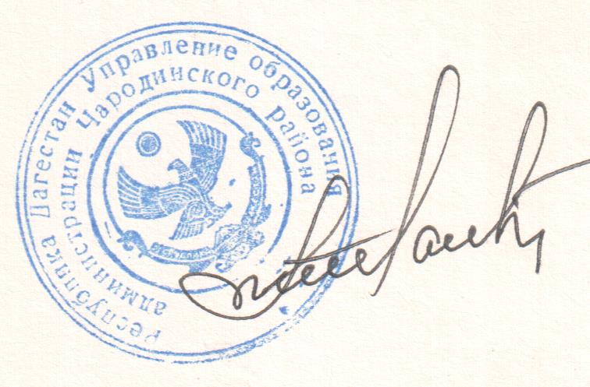 | Мустафаев Ш.М.

